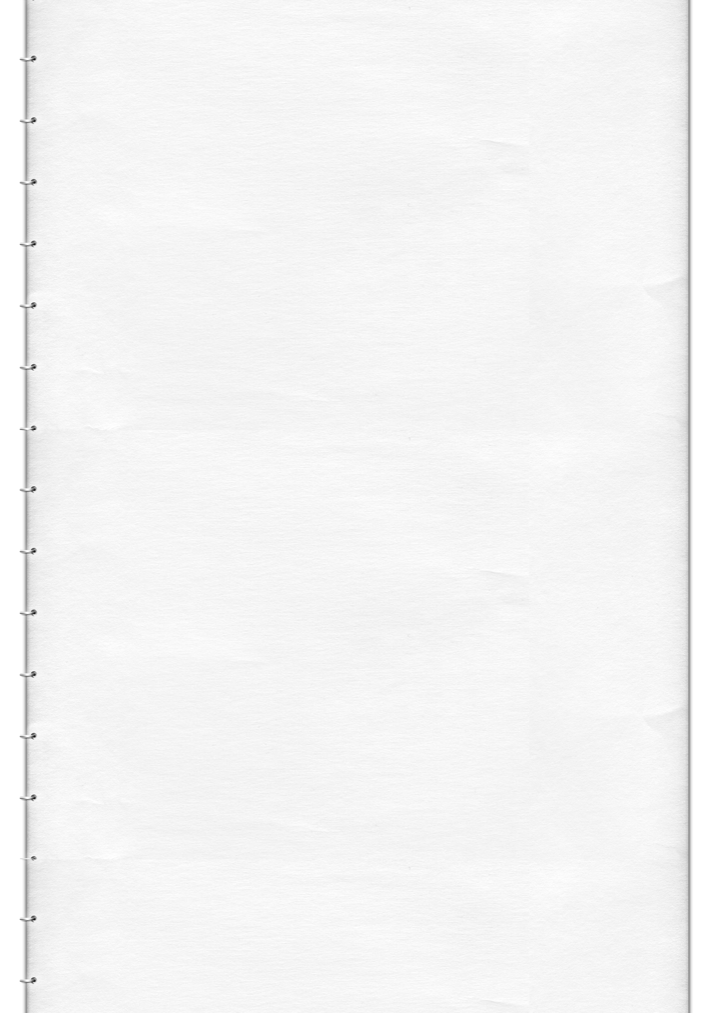
Xxx个人简历

我先后在国内外企业从事多年行政助理工作，积累了丰富的工作经验，对于行政工作有深刻的理解。我本人工作踏实，认真，具备市场分析能力及销售经验，并且极富工作和团队精神，我性格开朗，乐于与人沟通，具有良好的适应性和熟练的沟通技巧，能够协助主管人员出色地完成各项工作。

基本资料
姓名：

年 龄：xx岁
电 话：
邮 箱：
现 居：xx省xx市

教育背景
20xx.09-20xx.07 xx大学职业技术学院 行政专业
专业成绩出色，所修专业课程平均分排名全专业前15%；
在校期间，担任校志愿者，组织并参与了敬老院献爱心活动，并申请担任了北京马拉

工作技能
CET- 4，具有一定听说写能力;可熟练操作OFFICE系列办公软件;具有一定文字功底
工作经历
2014.06-2014.09 xx行知培训学校 实习文员
负责来访家长的登记与接待，接听、转接来电并做好待办事件的记录；
对老师及所负责学生的上课情况进行整理记录，并协助老师及时反馈信息给家长；
兼任小学语文科目的辅导老师；

2013.06—2013.08 xx信息有限公司 助理文员
负责公司公文、信件、邮件、报刊杂志的分送；
对公司来电和访客信息及时记录登记；
公司相关文件的整理归类，各类会务的组织协调；
查学生考勤，协助老师督促学生上课；
帮助维持学校组织活动的纪律；

个人性格
1、做事细心和有条理。性格乐观、沉稳、谨慎;
2、责任心强，敢于拼搏奉献，有独立工作能力强，吃苦耐劳，有团队精神。
3、具有良好的策划、组织、协调、管理能力。
4、思维敏捷、逻辑清晰、适应环境能力强;
5、闯劲不足、工作不够细致等缺点同样存在，尚需在工作中努力完善。

自我评价
个性开朗，充满活力，意志力坚强, 原则性强，有较强的适应能力；对工作认真负责，做事有计划性，有时间和效率观念, 富有团队合作精神，并且善于与人交流，乐于接受新的挑战。勤于总结与反思，不断自我提高。确保工作执行到位。本人具备较强的综合素质，既有文字处理、策划等扎实的专业技能，也具有团队组织、管理能力的实际经验，语言表达和沟通能力强。多年的专业理论学习和工作实践，使我掌握了较好的文字功底，敏锐的观察力，优秀的口头表达能力和关注追踪社会热点的能力。我做事条理性强，乐于与人合作，平时喜爱读书、音乐等。

脚踏实地、认真负责、适应力强、吃苦耐劳、勤奋好学是我的个性特点。
有一定的组织能力、活动策划能力。如组织同学们的剧本创作。策划秘书年会等有较强的团队精神，如：在同学中，有良好的人际关系。
非常热爱市场销售工作，有着十分饱满的创业激情。
在工作中积累了大量的实践经验和客户资源。与省内主要的二十多家陶瓷经销商建立了十分密切的联系，并在行业中拥有广泛的业务关系

